Nama : Zaenny Malicha Ayu Farahdisha

NPM : 2114161067

Kelas : AGR A

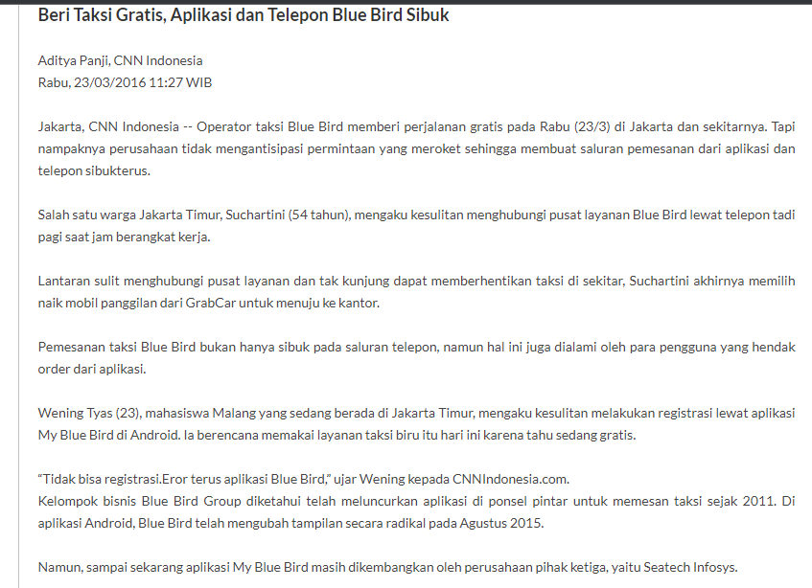

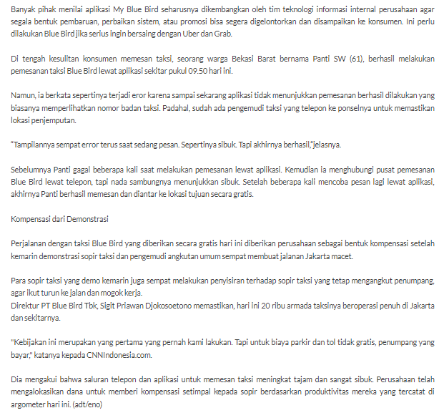

|  |  |  |
| --- | --- | --- |
| NO | KESALAHAN EJAAN / DIKSI | PERBAIKAN |
| 1. | Tapi nampaknya perusahaan tidak mengantisipasi permintaan yang **meroket** sehingga membuat saluran pemesanan dari aplikasi dan telepon sibuk terus. | Tapi nampaknya perusahaan tidak mengantisipasi permintaan yang bertambah sehingga membuat saluran pemesanan dari aplikasi dan telepon sibuk terus. |
| 2. | Lantaran sulit menghubungi pusat layanan dan **tak kunjung** dapat memberhentikan taksi di sekitar, Suchartini akhirnya memilih **naik mobil panggilan dari** GrabCar untuk **menuju** ke kantor. | Lantaran sulit menghubungi pusat layanan dan tak juga dapat memberhentikan taksi di sekitar, Suchartini akhirnya memilih menggunakan mobil angkutan sewa GrabCar untuk pergi ke kantor. |
| 3. | Kelompok bisnis Blue Bird Group diketahui telah **meluncurkan** aplikasi di ponsel pintar untuk memesan taksi sejak 2011. | Kelompok bisnis Blue Bird Group diketahui telah memiliki aplikasi di ponsel pintar untuk memesan taksi sejak 2011. |
| 4. | Banyak pihak menilai aplikasi My Blue Bird seharusnya dikembangkan oleh tim teknologi informasi internal perusahaan agar segala bentuk pembaruan, perbaikan sistem, atau promosi bisa segera **digelontorkan**dan disampaikan ke konsumen. | Banyak pihak menilai aplikasi My Blue Bird seharusnya dikembangkan oleh tim teknologi informasi internal perusahaan agar segala bentuk pembaruan, perbaikan sistem, atau promosi bisa segera diberikan dan disampaikan ke konsumen. |
| 5. | Namun, ia berkata sepertinya terjadi eror karena sampai sekarang aplikasi tidak menunjukkan pemesanan berhasil dilakukan yang biasanya memperlihatkan **nomor badan** taksi. | Namun, ia berkata sepertinya terjadi eror karena sampai sekarang aplikasi tidak menunjukkan pemesanan berhasil dilakukan yang biasanya memperlihatkan nomor identitas pada taksi. |
| 6. | Perjalanan dengan taksi Blue Bird yang diberikan secara gratis hari ini diberikan perusahaan sebagai bentuk **kompensasi setelah** kemarin demonstrasi sopir taksi dan pengemudi angkutan umum sempat membuat jalanan Jakarta macet. | Perjalanan dengan taksi Blue Bird yang diberikan secara gratis hari ini diberikan perusahaan sebagai bentuk kompensasi ,setelah kemarin demonstrasi sopir taksi dan pengemudi angkutan umum sempat membuat jalanan Jakarta macet. |
| 7. | Dia mengakui bahwa saluran telepon dan aplikasi untuk memesan taksi **meningkat tajam** dan sangat sibuk. | Dia mengakui bahwa saluran telepon dan aplikasi untuk memesan taksi meningkat drastis dan sangat sibuk. |

Sumber : http://www.cnnindonesia.com/teknologi/20160323111050-185-119216/beri-taksi-gratis-aplikasi-dan-telepon-blue-bird-sibuk/